Adatbázis alapú rendszerek

2016-2017/2

IB412g-2

**Közösségi oldal**

**Készítette:**

Bencsik Dávid

Kis-Szabó Norbert

Szakos István

## Munka felosztása

Csapattagok és a rájuk osztott feladatok listaszerű felsorolása.

## Értékelési mód:

Egyéni / Csapat  
  
Amennyiben egyéni, a következő táblázat szükséges:

|  |  |  |  |  |
| --- | --- | --- | --- | --- |
|  | Dokumentáció | Adatbázis | GUI | Pont |
| Csapattag1 | x1 % | y1 % | z1 % |  |
| Csapattag2 | x2 % | y2 % | z2 % |  |
| Csapattag3 | x3 % | y3 % | z3 % |  |
|  | 13/20 pont | 13/20 pont | 14/20 pont |  |

Csapatos értékelésnél:

|  |  |  |  |
| --- | --- | --- | --- |
| Dokumentáció | Adatbázis | GUI | Pont |
| 13/20 pont | 13/20 pont | 14/20 pont |  |

## Feladat szöveges leírása

A projekt célja egy olyan weboldal létrehozása, melyre egy látogató regisztrálhat, és a regisztrált felhasználók bejelölhetnek más felhasználókat ismerősnek, alapíthatnak klubbot, és posztolhatnak, létrehozhatnak fényképalbumokat. A felhasználók üzeneteket válthatnak egymás között. A rendszer emellett ajánlatokat tesz a felhasználóknak ismerősökre, klubbokra.

## Követelménykatalógus

### Funkcionális követelmények:

Felhasználók regisztrálása, profilok létrehozása

Bejelentkezés email címmel és jelszóval

Profil adatok módosítása

Üzenetek kiírása üzenőfalra (saját fal, más fala vagy egy klub fala)

Saját üzenetek és egyéb kontentek törlése (visszavonás)

Fényképek feltöltése, megjegyzés hozzáfűzése

Fényképalbumok létrehozása, albumjellemzők (fényképek száma, felhasznált tárhely)

Profilkép beállítása

Ismerős bejelölése, ismertség visszaigazolása

Ismerősök ajánlása munkahely, vagy iskola alapján (megjelenítés oldalsávon)

Privát üzenet küldése, fogadása

Klub alapítása

Klub tagjainak létszáma

Ismeretlen tagok ajánlása ismerősnek közös ismerősök alapján (megjelenítés oldalsávon)

Klubok ajánlása, ahol van közös ismerős (megjelenítés oldalsávon)

Meghívó küldése email címre

Regisztráláskor ellenőrzés, hogy meghívóval került-e be, ki hívta meg és ezt tárolni

Statisztika nyílvántartása a meghívásokról (kinek hány olyan ismerőse van, akit ő hívott meg)

Névnaposok, születésnaposok az adott hónapban (megjelenítés oldalsávon)

Kezdőképernyőn aggregált tartalom (mások posztjai stb.) listázása

### Nem funkcionális követelmények:

Interaktív felület, oldalsávval, értesítésjelzőkkel

Validált, biztonságos felhasználói inputok

Jelszavak titkosított kezelése

### Tervezett (de első körben nem implementált) funkciók:

Klub üzenőfalán levő posztok törlése tulajdonos által

Klubtag kirugása tulajdonos által

Kontent lájkolása: Üzenőfali üzenetek, kommentek, képek

Értesítések megjelenítése (lájkoltak, commenteltek rád,üzenőfaladra írtak)

Cachelt ajánlás-kezelés

## Adatfolyam diagram (DFD (logikai)):

A DFD 0. szintje:

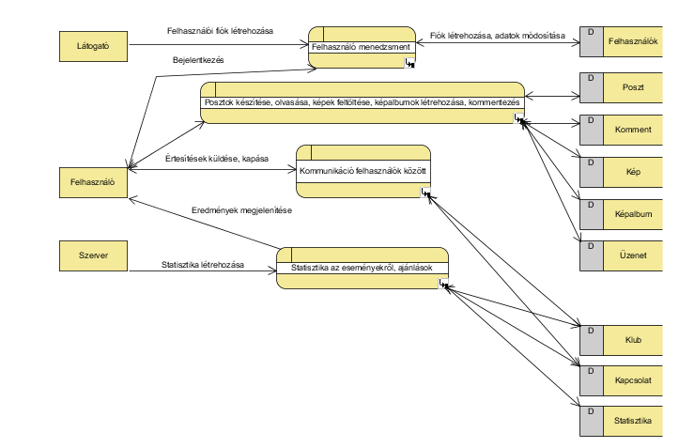

A DFD 1. szintje:

* Felhasználó menedzsment:

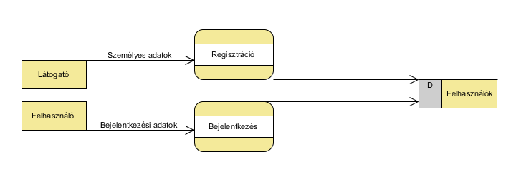

* Posztok:

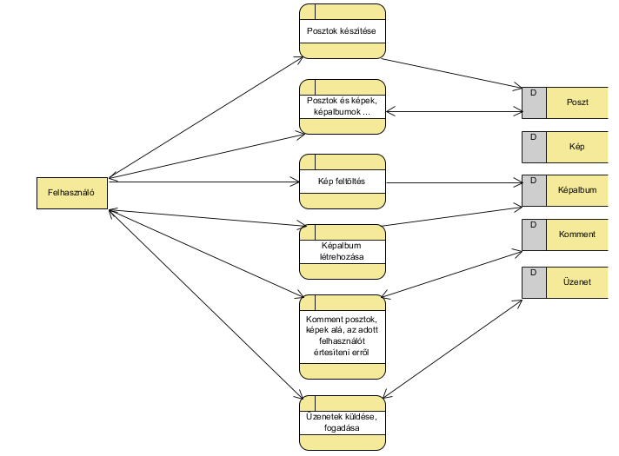

* Kommunikáció:

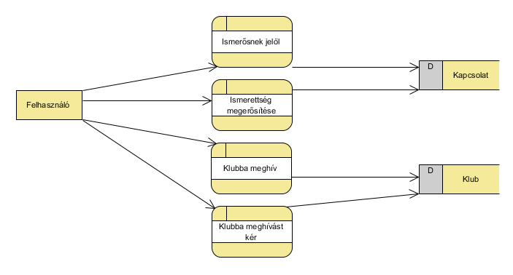

* Statisztika:

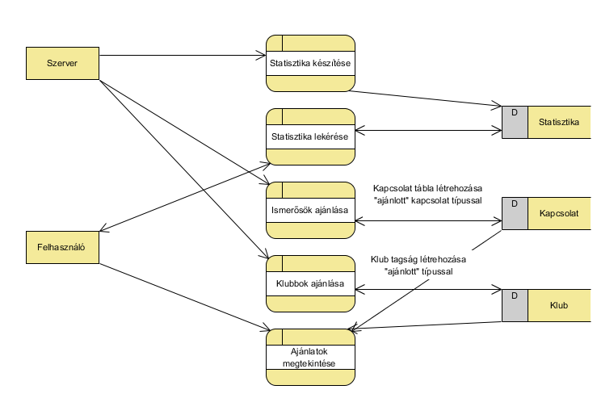

## EK-diagram:

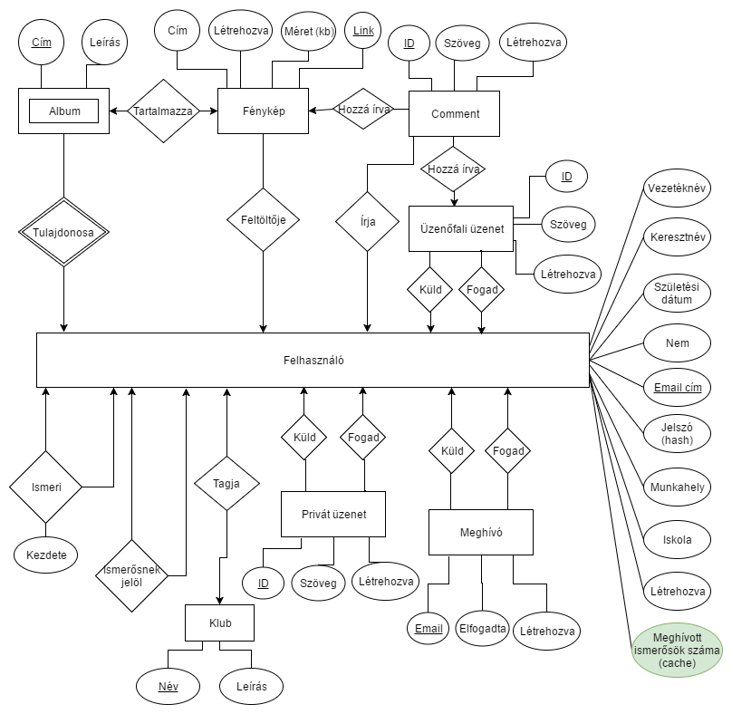

## Az EK-diagram leképezése relációsémákra:

Relációsémák megadása.

## A relációsémák normalizálása:

Normalizálás „táblázatos” formában, a relációs adatelemzésnél látott formában.

## Táblák leírása:

Minden tábláról: Táblázatos megadása + leírása.

Pl.:

Tábla1: *Tábla1 tartalmának leírása.*

|  |  |  |
| --- | --- | --- |
| **Név** | **Típus** | **Leírás** |
| Attr1 | Típus1 | Leírás1 |
| Attr2 | Típus2 | Leírás2 |

## Szerep-funkció mátrix:

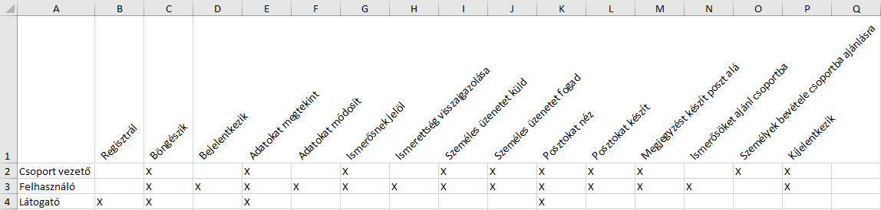

## Egyéb:

Bármely más módszer alkalmazható. Az itt feltüntetett tervek pluszpontként számítanak a végső pontszámban. (Funkciók meghatározása, I/O szerkezeti diagramok, egyedtörténeti diagram, eseményhatás diagram, Dokumentumáramlási diagram,Fizikai adatbázis specifikáció)